МУНИЦИПАЛЬНОЕ БЮДЖЕТНОЕ ДОШКОЛЬНОЕ ОБРАЗОВАТЕЛЬНОЕ УЧРЕЖДЕНИЕ ЗАТО ГОРОД СЕВЕРОМОРСК
«ДЕТСКИЙ САД № 41

Программа
Кружка «Волшебный сундучок»

Воспитатель: Павловская Е. С.
2022 - 2023 учебный. год.

Пояснительная записка.

Ученые (М. Монтессори, В.М. Бехтерев, В.А. Сухомлинский) отмечают, что неподготовленность к письму, неразвитость двигательных координаций, зрительного восприятия, слабость волевых устремлений приводит к развитию негативно – напряженного состояния ребенка в школе. Ручная вышивка является одним из средств развития ручной умелости, способствует развитию таких качеств, как точность произвольных движений руки, глазомер, аккуратность, внимательность, сосредоточенность.
Главная задача детского сада и семьи состоит в создании условий для наиболее полного общего развития ребенка с учетом возрастных особенностей и потребностей. В процессе разнообразных видов активной деятельности происходит зарождение важнейших «новообразований» развития, подготавливающих к выполнению новых задач. Необходимо создать условия для развития познавательной активности, самостоятельности, творчества каждого ребенка. В самостоятельной деятельности с элементами творчества, разумно направляемой взрослым, будущий школьник приобретает ценный опыт инициативного решения умственных и практических задач, умение учитывать позицию другого человека, вступать в сотрудничество, проявлять настойчивость в достижении цели.
При разработке программы за основу была взята Примерная основная общеобразовательная программа дошкольного образования "От рождения до школы". Под ред. Н.Е. Вераксы, Т.С. Комаровой, М.А. Васильевой. Программа учитывает специфику условий, в которых осуществляется образовательная деятельность.
Актуальность.
Актуальность ручной вышивки, вязания, как вид декоративно-прикладного творчества состоит в том, что техника шитья, вязания позволяет не только развивать эстетические и художественные вкусы детей, но также мелкую моторику рук, что благоприятно влияет на их умственное развитие.
У детей формируются навыки обращения с инструментами, необходимые для начала школьного обучения.
Происходит ориентация старших дошкольников на ценность труда в эмоционально-поведенческом аспекте.
Цель кружка: Познакомить воспитанников с доступным их возрасту видом художественного труда – вышиванием иглой и вязанием крючком.
Задачи:
Обучающие:
1.Учить детей осваивать специальные трудовые умения и способы самоконтроля для работы с тканью, нитками и простейшими инструментами (ножницами, иголкой, крючком);
2. Знакомить детей с закономерностями взаимодействия цветов;
3.Вооружать практическими умениями и навыками качественного выполнения работы.
Развивающие:
1.Развивать творческую активность;
2.Мелкую моторику рук;
3.Развивать у воспитанников усидчивость, трудолюбие, терпение, потребность доводить начатое до конца;
4.Развивать пространственную ориентацию, глазомер, внимание.
Воспитательные:
1.Воспитывать этику общения при совместной деятельности;
2.Воспитание эстетического восприятия произведений декоративно – прикладного искусства;
3.Воспитание художественного вкуса;
4.Привитие интереса к народной вышивке, к художественным традициям народов нашей страны.
Возраст детей.
Начинать обучать вышивке и вязание крючком следует на шестом году жизни. К этому моменту у ребенка достаточно развита мелкая моторика руки, ориентировка в пространстве, воля, усидчивость.
Продолжительность реализации программы.
Программа рассчитана на два года обучения:
– дети 5-7 лет (старшая- подготовительная группа).
Формы и режим занятий.
Наиболее оптимальной формой организации является кружок, на котором дети учатся вышивать, вязать, пришивать два раз в неделю.
Продолжительность занятий - 30 минут. Гибкая форма организации детского труда в образовательной деятельности позволяет учитывать индивидуальные особенности детей, желания, состояние здоровья, уровень овладения навыками вышивания, нахождение на определенном этапе реализации замысла и другие возможные факторы.
Ожидаемый результат.
В результате работы кружка предполагается овладение детьми:
• Элементарными трудовыми умениями при работе с тканью и инструментами (игла, нить, крючок);
• Приемами и способами работы по технологии вышивки «вперед иголку» и вязание крючком.
• Приемами и способами пришивания пуговки с 2 отверстиями;
• Определенными знаниями правила безопасного пользования иглой и крючком;
• Навыками экономного расходования материала;
• Умения планировать работу, рассказывать об основных этапах воплощенного замысла.
Формы проведения итогов реализации программы.
Подготовка и проведение выставок детских работ.
Отчет руководителя кружка.

Учебно- тематический план для детей старшей- подготовительной группы.

Неделя | Тема | Задачи | Оборудование  и материал
 |  | Сентябрь
1. | Работа с документами. | Планирование работы на новый учебный год.  Подборка материала
2 | Знакомство  с  народными  промыслами | «Путешествие в страну рукоделия».  Познакомить детей с народными промыслами. Развивать любовь к красоте, показать красоту вышитых изделий. Заинтересовать детей, вызвать желание вышивать.  Познакомить с видами ниток и иголок, с материалами, инструментами и их назначением для вышивки. Закрепить знания о свойствах материалов. | Образцы вышивки, наборы игл для вышивания.
3 | Техника  безопасность | Беседа по технике безопасности. Закрепить правила  пользования ножницами,  полученные ранее. Познакомить с  правилами пользования иголкой.  Нарисовать альбом правил знаний о технике безопасности при работе с иголкой и ножницами. | Наборы игл,  ножницы,  игольница,  Карандаши,  рисунки,  бумага.
4. | Пришивание пуговицы | - Познакомить детей с историей происхождения пуговицы;  - расширить представления детей в области использования пуговиц;  - научить детей пришивать пуговицы с двумя отверстиями;  - повторить технику безопасности при работе с колющими и режущими предметами;  - развивать мелкую моторику, творческое мышление;  - воспитывать аккуратность в работе, внимательность, прививать эстетический вкус, формировать навыки ценностного отношения детей к здоровью.  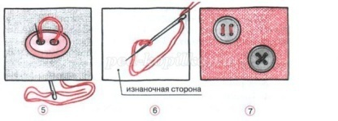 | Иголки, разноцветные нитки, пуговицы, ножницы,  игольница,  цветной  картон,  карандаш.
Октябрь
1. | Самостоятельная работа.  (пришивание пуговиц к цветному картону) | Формировать практические навыки работы с пуговицами;  - развивать мелкую моторику, аккуратность при работе;  - воспитывать самостоятельность, терпение, усидчивость, чувство удовлетворения от привычки доводить дело до конца;  -прививать любовь к искусству, декоративно-прикладному творчеству. | Цветной картон, пуговицы разных размеров и цветов, иголки, нитки ножницы, игольницы.
2. | Самостоятельная лепка пуговиц | Воспитывать самостоятельность, терпение, усидчивость, чувство удовлетворения от привычки доводить дело до конца; развивать художественный вкус, творческие способности и фантазию на основе знаний, умений и навыков; | Пластика, масса для лепки запекаемая.  стеки, коктейльные трубочки, доски для лепки.
3. | Пришивание пуговиц к фетру (Ежик, мухомор, божья коровка). | Развивать художественный вкус, творческие способности и фантазию на основе знаний, умений и навыков; | Цветной фетр (изображение ежик, мухомор, божья коровка)иголки, цветные нитки, пуговицы разного размера и цвета, ножницы, игольницы,
4. | Коллективная работа из пуговиц. | Формировать практические навыки работы с пуговицами;  - развивать мелкую моторику, аккуратность при работе;  -развивать художественный вкус, творческие способности и фантазию на основе знаний, умений и навыков; | Пуговицы разных размеров и цветов, цветной фетр, иголки, нитки, ножницы, игольницы.
Ноябрь
1. | Ткань | «Знакомство с тканью».  Познакомить детей с образцами тканей. Учить определять ткань на ощупь, видеть структуру  тканей. Воспитывать  художественный, эстетический вкус.  Познакомить детей с техникой "Кинусайга" | Ткани разные по фактуре.
2. | Яблочко | Знакомство с понятием «Кинусайга»;  - развитие воображения, мелкой моторики, чувства формы и цвета;  - обретение навыков работы с различными материалами;  - воспитание аккуратности при выполнении творческой работы;  - развитие творческих способностей, духовных качеств и эмоционального отношения к действительности;  - воспитание чувства красоты окружающего мира. 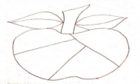 | Пенопласт, лоскуты разной ткани и разного размера, ножницы, стеки.
3. | Коллективная работа | "Цветы для мамочки"  вызвать у детей интерес к коллективной художественно-декоративной деятельности ко дню матери. | Пенопласт, лоскуты разной ткани и разного размера, ножницы, стеки.
Декабрь
1. | Ниточка | «Волшебная ниточка».  Познакомить с рукотворным материалом нитками. Рассказать об их использовании и разнообразии ниток по качеству и расцветке. Формировать знания детей о происхождении и способах изготовления ниток. | Нитки разных размеров, разной толщины, презентация.
2. | Подделки | "Куклы- матанки"  Научить выполнять куклу из ниток. Овладение практическими навыками изготовления куклы, расширение представлений о народных обычаях, развивать мелкую моторику рук, развитие творческих способностей и творческого мышления, воспитывать умение работать в коллективе, воспитывать интерес к русским традициям.  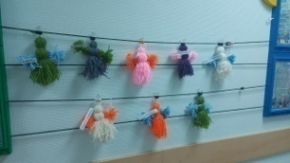 | Нитки шерстянные разноцветные, разной толщины, ножницы, мордочки.
Январь
1. | Портреты девочек и мальчиков | Учить детей с помощью пряжи создавать образ прически.  Развивать образное и пространственное мышление, побуждать детей к творчеству, самостоятельности. Воспитывать аккуратность, терпение, уважительное отношение к труду взрослых.  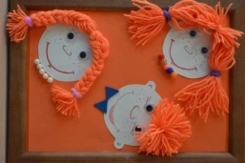 | Иллюстрации причесок, образец,  пряжа, шаблоны с изображением девочки, мальчика, цветные карандаши, клей, ножницы, клеенки, салфетки.  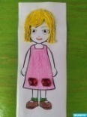
2. | Пампончик | Научить детей изготавливать помпоны из ниток.  Воспитать художественный вкус.  Ознакомить с идеями применения помпонов в декорации интерьера,  одежды, игрушек.  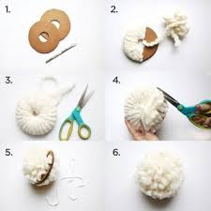 | Круги из картона, нитки, ножницы.
Февраль
1. | Портрет для мамочки | Развивать творческое мышление и воображение на основе собственных восприятий. Формирование образа. Уметь по представлению, памяти,  воображению изобразить портрет мамы.  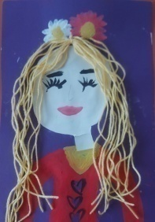 | Простой карандаш, клей карандаш, картон, фломастеры, вязальные нитки различных цветов,
2. | Иголочка | Познакомить детей с нитками, с приёмами работы с иголками, учить правильно, обращаться с иголкой, вдевать нитку, завязывать узелок.
Март
1. | Дорожки | «Разные дорожки». Вышивка прямой дорожки. Учить вышивать швом «вперёд иголка» двумя нитками.
2. | Техника  безопасность | Беседа по технике безопасности. Закрепить правила пользования ножницами,  полученные ранее, познакомить с техникой безопасности работы с крючком.
Апрель
1. | Знакомство со страной "Вязания". | "Волшебный крючок".  Знакомство детей с инструментам "Крючок"  Цель: сформировать интерес к декоративно-прикладному искусству.  - пробудить у детей интерес к декоративно-прикладному творчеству и желание создавать  цепочку из воздушных петель. | Крючки, нитки разного цвета.
2. | "Волшебные петли". | Освоение вязания цепочки из воздушных петель .Составление самостоятельно узор.  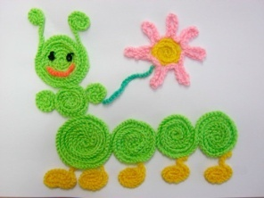 | Крючки, нитки разного цвета.
Май
1. | "Радуга" | Самостоятельное вязание цепочки толстым, тонким крючком. | Крючки, нитки разного цвета.
2. | Коллективная работа "Ромашки" | 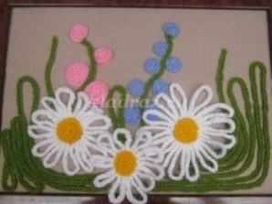 | Крючки, нитки разного цвета.

Список литературы.

1. Большая книга по вязанию. Крючок. - М.: Ниола-Пресс, 2008. - 288 c.
2. Литвина, О.С. Вязание крючком для детей до 1 года / О.С. Литвина. - Москва: СИНТЕГ, 2012. - 819 c.
3.https://infourok.ru/issledovatelskaya-rabota-po-tehnologii-na-temu-kinusayga-iskusstvo-iz-yaponii-2592690.html
4. https://nsportal.ru/shkola/tekhnologiya/library/2016/11/16/tvorcheskiy-proekt-shkatulka-neznakomka-yaponskoe-iskusstvo
5. https://multiurok.ru/files/konspekty-zaniatii-poznakomimsia-s-igloi-dlia-dete.html

